公共危險物品各類事業場所消防防災計畫製作指導綱領第二點、第三點、第十一點修正規定

二、管理權人及保安監督人之業務及職責

(一)管理權人之業務及職責

1、選任保安監督人，使其正當公正地執行各項保安監督業務。

2、指導監督保安監督人業務之推動。

3、申報消防防災計畫書，且其變更時亦同。

4、監督消防安全設備檢修與維護之實施。

5、保安監督人製定或變更消防防災計畫時，提供相關必要之指示。

6、申報保安監督人之遴用及解任。

(二)保安監督人之業務及職責

1、消防防災計畫之製作、檢討及變更。

2、搬運、製程、儲存及處理作業之指導及監督。

3、製造、儲存、處理場所用火、用電之監督管理。

4、場所施工安全之監督。

5、電器配線、電器、機械等用電、用火設備之安全監督管理。

6、消防安全設備維護之實施及監督。

7、通報、滅火、避難訓練之實施。

8、對管理權人提出建議、請示及其他相關協調連絡事項。

9、防火避難設施自主檢查及管理。

10、防止縱火之預防措施。

11、發現設施異常之處置。

12、火災等災害發生時之緊急應變處置，以及與消防單位之通報連繫。

13、其他防災上必要之事項。

(三)向消防機關連絡報告

1、消防防災計畫製作或變更完成後，應於15日內依附件1向當地消防機關提報。

2、保安監督人遴用或解任後時，應於15日內依附件2向當地消防機關提報。

3、實施通報、滅火、避難訓練時，應於7日前填註附件3向當地消防機關提報，並報告其結果。

4、消防安全設備檢修結果報告之處置及保存。

三、場所安全管理對策

(一)危險物品搬運安全

本工廠內之公共危險物品有丙烯酸、乙醛、甲苯、硝化纖維、丙烯酸樹脂等，主原料購入由槽車運輸及管線輸送至原料儲槽區卸料儲存，再經由廠內管路送入製程區使用，其運輸槽車入廠卸料除應符合「勞工安全衛生工作守則」之「槽車裝、卸料操作安全守則」外，並應注意下列事項，以確保安全：

1、廠區內嚴禁煙火。

2、閃電、暴風雨、發生事故、演習當中及夜間，禁止裝卸工作。

3、裝卸料時，槽車司機不得離開崗位並隨時注意裝卸情形。

4、搬運人員使用堆高機，應經堆高機訓練合格。

5、搬運時，車行速度應平穩，保持在10公里以下。

6、廠區道路應平整無坑洞，以及避免急轉彎或陡坡之路段。

7、裝卸時應輕裝、輕卸、嚴禁碰撞、摩擦、拋擲、或劇烈震動。

8、槽車進入防爆管制區時須裝滅焰器。

9、車頭朝外，以便發生緊急時能儘速駛離現場。

10、乾粉滅火器應放置在上風3公尺內位置隨時保持警戒。

(二)危險物品製程安全

1、預防措施

(1)蒸氣管路勿觸摸，以免灼傷。

(2)運轉中之壓力調整，切勿大幅度更動。

(3)抽取危險物品後，應立即將桶子蓋上，以防止揮發或洩漏。

(4)轉動中之機械勿從事修理工作。

(5)非本區人員，不可任意操作該區之機械或設備。

(6)熟記物品之安全資料表，遵守工作說明書規定操作。

(7)實施各項設備之自動檢查。

(8)實施各項作業前中後之檢點。

(9)有效監督用火、用電之管理，並防止靜電及摩擦產生火花。

2、爆炸的控制

(1)選用洩放量足夠之安全閥或破裂盤。

(2)於爆炸初期利用抑制(滅火)設備防止爆炸的擴大。

(3)利用隔離設計或安全距離降低爆炸的傳播效果。

(4)於停工後復電時，應依標準作業程序辦理。

(三)危險物品處理作業

本廠為化學工廠，其製程主要分為反應、蒸餾二大部分，其安全處理程序如下：

1、定期訓練操作人員，應熟悉標準作業程序及緊急處置措施。

2、設置安全閥、破裂盤以釋放壓力，防止壓力過大造成事故的發生。

3、設置緊急停止系統，可在溫度、壓力異常時，及時停止反應系統的運作，確保系統的安全。

(四)危險物品儲存安全

1、製造原料、半成品、成品必須根據不同性質，分類及分室堆放儲存，最好用框架或高架維護固定，並每日定期檢查有無外洩等清況。

2、製造原料、半成品、成品外觀須有明顯標示，包括原料名稱、製造日期、危險等級及數量(重量)。

3、儲存場所內堆放之物品，應預留適當之走道、高度及通風位置。

4、儲存場所內須裝有溫度計及濕度計，避免高溫或受潮之現象。

5、嚴禁在儲存場所內進行分裝、裝箱、拆箱等容易引起火災之行為。

6、保持倉庫之整潔，不得堆放其他非經許可之物品。

7、儲存場所內照明應採用防爆照明燈，外部周圍不得堆放可燃物。

(五)危險性機械及設備之運轉及操作要領

本廠區內之原物料多屬於易燃、易爆之公共危險物品，因此在運轉及操作之過程，除應依各項機械或設備標準作業程序進行操作外，並應特別注意下列事項：

1、機械或設備內部有壓力時不可放鬆螺絲或有敲打之動作。

2、廠區嚴禁煙火，如有切割、電焊等動火之需要，須申請動火工作許可，經核准後始可使用。

3、操作人員須定期至場所檢查，並記錄製程設備相關操作參數。

4、如操作上存有疑問時，應向上級報告，經核示後方可再進行作業。

(六)危險物品安全維護設施外觀檢查及性能檢查

安全維護設施外觀檢查及性能檢查，依據第四點「廠區消防安全設備及其他設施檢查與維修」辦理。

(七)危險物品製造、儲存、處理場所用火、用電之監督管理

1、用火設備之注意事項

(1)廠內嚴禁煙火，如確需使用明火或執行熱作業時，均需取得安全工作許可證。

(2)廠內執行熱作業時，均需依安全工作許可證之各項規定辦理。

(3)所有員工在進入廠區前，應將香菸、火柴、打火機自動留置於守衛室，出廠時再自行取出，必要時警衛得予檢查。

(4)所有員工不得攜帶任何能產生火花或熱來源之器具進入廠區。諸如電鍋、電爐、收音機、非防爆型手電筒或其他類似器物。

(5)使用火之設備其周圍均以斷熱材料或不燃材料建構。

(6)燃料箱、配管、容器等應防止傾覆或撞擊。

2、用電之注意事項

(1)定期檢查電燈、電阻器等有發熱部之設備，應檢查有無過熱之虞。

(2)定期檢查電線包覆有無損傷、充電部有無露出等可能造成漏電或短路之現象。

(3)定期檢查開關、插頭等有無因接觸不良而發熱或短路之現象。

(4)檢查使用多孔插頭座，有無超過配線容許電流量，保險絲有無使用鐵絲等不當物品代替。

(5)塑膠電線有無用釘子固定使用。

(6)防止場所靜電之發生。

十一、其他防災必要事項

(一)避難逃生路線圖

1、製作避難逃生路線圖應清楚標示各區消防安全設備位置及通往室外之避難逃生路線，張貼於從業人員及進出人員顯而易見之位置。

2、樓梯、走廊、出入口、通道等避難路線不得放置物品。

3、室外樓梯、直通樓梯、安全梯、特別安全梯之緊急出入口不得設鎖。

4、屋頂設有避難場所時，其屋頂及通往屋頂之避難路線，不得放置妨礙避難之物品。

5、平時應保持防火門正常動作，不得放置妨礙防火門機能之物品。

6、避難路線及滅火器、室內消防栓之周邊，應經常整理，不得放置妨礙避難逃生及滅火之物品。

7、本廠避難逃生路線圖如附件17。

(二)廠區平面配置圖及危害辨識卡H-CARD

1、製作廠區平面配置圖應包括下列事項：

(1)工廠消防防災計畫所附之廠區配置圖：包括一般(行政)場所、危險物品作業場所及安全防護場所(設施)及相關場所之位置。

(2)一般(行政)場所：主要包括行政辦公地點、餐廳、員工宿舍、警衛室等主要建築物。

(3)危險物品作業場所：主要包括危險物品原料、成品及半成品儲存場所、製造、分裝作業場所、鍋爐儲槽、化學實驗室等容易起火之危險性場所。

(4)安全防護場所(設施)：主要包括值日室(控制室)、工廠救災車輛裝備儲放場所(例如化學車、泡沫原液桶、空氣呼吸器、化學防護衣、消防衣帽等安全防護器材)、消防水源、地上消防栓、防護牆等。

(5)廠區配置圖須標示清楚，例如各場所(設施)之相對位置、大小、距離。

(6)配置圖須註明場區實際距離或比例尺、重要圖例、方位及其他有利於救災之必要事項。

2、本廠廠區平面配置圖及危害辨識卡H-CARD如附件18。

(三)緊急連絡電話

|  |  |  |
| --- | --- | --- |
| 火警救護 | 119 | 02-******** |
| 瓦斯公司 | 02-******** | 02-******** |
| 電力公司 | 02-******** | 02-******** |
| 保全公司 | 02-******** | 02-******** |
| 公司主管 | 02-******** | 09**-****** |
| 危險物品諮詢專線 | 02-******** | 02-******** |

(四)實施日期：本計畫自○年○月○日開始實施。

(五)附錄

1、緊急應變計畫(適用危險性工作場所審查及檢查辦法規定應訂定緊急應變計畫之場所)。

2、毒性及關注化學物質之危害預防及應變計畫(適用毒性及關注化學物質管理法應訂定毒性及關注化學物質之危害預防及應變計畫之場所)。

第二點附件一修正規定

**附件1　消防防災計畫製作(變更)提報表**

|  |  |  |  |  |
| --- | --- | --- | --- | --- |
| 受文者 | | ○○縣政府消防局 | | |
| 主旨 | | 茲提報消防防災計畫乙種，請　准予核定。 | | |
| 性質 | | ■新製作　　　□變更 | | |
| 提報日期 | | ○年○月○日 | | |
| 提報人 | | 管理權人　○○○　(簽章)  地址：○○縣○○市○○路○段○號  電話：02-******** | | |
| 製作人 | | 保安監督人　○○○ (簽章)  地址：○○縣○○市○○路○段○號  電話：02-******** | | |
| 場所 | 名稱 | ○○化工廠 | 電話 | 02-******** |
| 地址 | ○○縣○○市○○路○段○號 | | |
| 審核情形 |  | | | |
| 審核日期 |  | | | |

第二點附件二修正規定

**附件2　危險物品保安監督人遴派提報表**

|  |  |  |  |  |  |  |
| --- | --- | --- | --- | --- | --- | --- |
| 受文者 | | ○○縣政府消防局 | | | | |
| 主旨 | | 遴派本場所危險物品保安監督人，請　備查。 | | | | |
| 提報日期 | | ○年○月○日 | | | | |
| 提報人 | | 管理權人　○○○　(簽章) | | | | |
| 場所 | 名稱 | | ○○化工廠 | | 電話 | 02-******** |
| 地址 | | ○○縣○○市○○路○段○號 | | | |
| 管理  權人 | 姓名 | ○○○ | | 電話 | 02-******** |
| 地址 | ○○縣○○市○○路○段○號 | | 身分證字號 | A********* |
| 保安監督人 | 選任 | 姓名 | | ○○○ | 電話 | 02-******** |
| 出生年月日 | | ○年○月○日 | 身分證字號 | A********* |
| 住址 | | ○○縣○○市○○路○段○號 | | |
| 選派日期 | | ○年○月○日 | | |
| 職稱 | | ○○課課長 | | |
| 學歷 | | ○○大學○○學系 | | |
| 接受講習機構 | | ○○○○○○ | | |
| 講習年月日 | | ○年○月○日至○年○月○日 | | |
| 解任 | 姓名 | |  | 電話 |  |
| 出生年月日 | |  | 身分證字號 |  |
| 住址 | |  | | |
| 解任年月日 | | 年　　　　月　　　　日 | | |
| 解任理由 | |  | | |
| 審核情形 |  | | | | | |

第二點附件三修正規定

**附件3　自衛消防編組訓練計畫通報表**

|  |  |  |  |  |  |
| --- | --- | --- | --- | --- | --- |
| 受文者 | | ○○縣政府消防局 | | | |
| 主旨 | | 本場所擬依下列計畫實施自衛消防編組訓練，請　備查。 | | | |
| 提報日期 | | ○年○月○日 | | | |
| 提報人 | | 管理權人　○○○　(簽章)  保安監督人　○○○　(簽章) | | | |
| 場所 | 名稱 | ○○化工廠 | | 電話 | 02-******** |
| 地址 | ○○縣○○市○○路○段○號 | | | |
| 訓練 | 日期 | ○年○月○日 | | | |
| 內容 | ■緊急處理　■滅火訓練　■通報訓練  ■避難訓練　■綜合訓練 | | | |
| 種別 | ■白天人員之訓練 □夜間人員之訓練  □全體人員之訓練 | | | |
| 參加人數 | ○人 | 前次訓練日期 | |  |
| 派員指導 | ■要 □不要 | 消防車支援 | | ■要○輛　 □不要 |
| 其他 | 每半年至少舉辦1次，每次不得少於4小時 | | | |
| 審核情形 |  | | | | |

第四點附件十修正規定

|  |  |  |  |  |  |  |  |  |  |  |
| --- | --- | --- | --- | --- | --- | --- | --- | --- | --- | --- |
| **附件10　公共危險物品保安監督自主檢查表**  **檢查日期：○年○月○日** | | | | | | | | | | |
| **場所名稱** | | | ○○化工廠 | | | | | **電話** | 02-******** | |
| **地址** | | | ○○縣○○市○○路○段○號 | | | | | **用途** | 化工廠 | |
| **管理權人** | | | **姓名** | ○○○ | **電話** | | 02-******** | **身分證字號** | A********* | |
| **住址** | ○○縣○○市○○路○段○號 | | | | | | |
| **保安監督人** | | | **姓名** | ○○○ | **電話** | | 02-******** | **身分證字號** | | A********* |
| **住址** | ○○縣○○市○○路○段○號 | | | | | | |
| **項目** | | **檢查內容** | | | | **檢查結果** | | | | |
| **管理權人及保安監督人之業務及職責** | | 是否由管理權人選任管理或監督層次以上幹部為保安監督人? | | | | ■是  □否  □未選任 □解任未選任 □不履行業務 □其他(說明：　　　　) | | | | |
| 保安監督人是否依規定參加講習，並領有合格證書？ | | | | ■是  □否  □無合格證書 □未參加複訓 □其他(說明：　　　　　　　　　) | | | | |
| 保安監督人是否依規定製定消防防災計畫，並報請消防機關核定？ | | | | ■是  □否  □未製定 □未報請核定 □其他(說明：　　　　　　　　　　　) | | | | |
| 消防防災計畫內容不合時宜者，保安監督人是否重新修正，並報請消防機關核定？ | | | | ■是  □否  □未修正 □未報請核定 □其他(說明：　　　　　　　　　　　) | | | | |
| 保安監督人實施自衛消防編組訓練是否事先通報當地消防機關？ | | | | ■是  □否  □未實施 □未通報 □其他(說明：　　　　　　　　　　　　　) | | | | |
| **消防防災計畫** | | 內容是否包括目的與適用範圍？ | | | | ■是  □否  □未訂定 □內容不當 □其他(說明：　　　　　　　　　　　　) | | | | |
| 內容是否包括管理權人及保安監督人之業務及職責？ | | | | ■是  □否  □未訂定 □內容不當 □其他(說明：　　　　　　　　　　　　) | | | | |
| 內容是否包括場所安全管理對策(含危險物品搬運安全、製程安全、處理作業、儲存安全、危險性機械及設備之運轉及操作要領、安全維護設施外觀檢查及性能檢查、用火用電之監督管理)，並與實際狀況相符？ | | | | ■是  □否  □未訂定 □內容不當 □與實際狀況不相符  □其他(說明：　　　　　　　　　　　　　　　　　　　 　　) | | | | |
| 內容是否包括廠區消防安全設備及其他設施檢查與維修？ | | | | ■是  □否  □未訂定 □內容不當 □其他(說明：　　　　　　　　　　　　) | | | | |
| 內容是否包括施工安全對策？ | | | | ■是  □否  □未訂定 □內容不當 □其他(說明：　　　　　　　　　　　　) | | | | |
| 內容是否包括員工危險物品安全管理教育訓練？ | | | | ■是  □否  □未訂定 □內容不當 □其他(說明：　　　　　　　　　　　　) | | | | |
| 內容是否包括自衛消防運作對策(含自衛消防編組、夜間假日之運作編組、緊急通報連絡步驟、非正常狀況緊急停機應變措施)？ | | | | ■是  □否  □未訂定 □內容不當 □其他(說明：　　　　　　　　　　　　) | | | | |
| 內容是否包括洩漏、爆炸等意外事故之應變措施？ | | | | ■是  □否  □未訂定 □內容不當 □其他(說明：　　　　　　　　　　　　) | | | | |
| **消防防災計畫** | | 內容是否包括震災預防措施(含地震時之緊急應變措施、地震後之安全措施)？ | | | | ■是  □否  □未訂定 □內容不當 □其他(說明：　　　　　　　　　　　　) | | | | |
| 內容是否包括紀錄之製作及保存？ | | | | ■是  □否  □未訂定 □內容不當 □其他(說明：　　　　　　　　　　　　) | | | | |
| **場所安全管理對策** | | 消防防災計畫所列危險物品搬運安全事項是否確實執行？ | | | | ■是  □否  □未確實執行 □其他(說明：　　　　　　　　　　　　　　　) | | | | |
| 消防防災計畫所列危險物品製程安全事項是否確實執行？ | | | | ■是  □否  □未確實執行 □其他(說明：　　　　　　　　　　　　　　　) | | | | |
| 消防防災計畫所列危險物品處理作業事項是否確實執行？ | | | | ■是  □否  □未確實執行 □其他(說明：　　　　　　　　　　　　　　　) | | | | |
| 消防防災計畫所列危險物品儲存安全事項是否確實執行？ | | | | ■是  □否  □未確實執行 □其他(說明：　　　　　　　　　　　　　　　) | | | | |
| 消防防災計畫所列危險性機械及設備之運轉及操作要領事項是否確實執行? | | | | ■是  □否  □未確實執行 □其他(說明：　　　　　　　　　　　　　　　) | | | | |
| 消防防災計畫所列危險物品安全維護設施外觀及性能檢查事項是否確實執行? | | | | ■是  □否  □未確實執行 □其他(說明：　　　　　　　　　　　　　　　) | | | | |
| 現場之作業人員是否依規定嚴禁煙火？ | | | | ■是  □否  □未確實嚴禁煙火 □其他(說明：　　　　　　　　　　　　　) | | | | |
| 是否有用火、用電每日檢查紀錄？ | | | | ■是  □否  □無紀錄 □內容不當 □其他(說明：　　　　　　　　　　　　) | | | | |
| 用火、用電檢查發現缺失，是否立即改善？ | | | | ■是  □否  □未立即改善 □其他(說明：　　　　　　　　　　　　　　　) | | | | |
| **施工安全對策** | | 是否依規定提報施工中消防防災計畫？ | | | | ■是  □否  □無提報 □內容不當 □其他(說明：　　　　　　　　　　　　) | | | | |
| 雙方負責人是否事先建立協商機制，定期舉行施工安全協商會議，並有紀錄可查？ | | | | ■是  □否  □未定期舉行協商會議 □無紀錄 □紀錄內容不當 □其他(說明：　　) | | | | |
| 施工現場之作業人員是否依規定遵守施工安全管理事項？ | | | | ■是  □否  □未遵守 □其他(說明：　　　　　　　　　　　　　　　　　) | | | | |
| 施工中消防安全設備不得已必須停用時，是否依施工內容，採取必要之代替措施？ | | | | ■是  □否  □無代替措施 □代替措施不當 □其他(說明：　　　　　　　　) | | | | |
| 施工場所是否保持避難通道之暢通？ | | | | ■是  □否  □未保持暢通 □其他(說明：　　　　　　　　　　　　　　　) | | | | |
| **及消防安全設備**  **位置、構造、設備** | | 消防安全設備是否委託消防設備師（士）檢查？ | | | | ■是  □否  □未委託 □其他(說明：　　　　　　　　　　　　　　　　　) | | | | |
| 消防安全設備是否依規定進行檢修申報？ | | | | ■是  □否  □未定期申報 □內容不當 □其他(說明：　　　　　　　　　　) | | | | |
| 達管制量以上公共危險物品場所之位置、構造、設備每月一次之自主檢查（依場所用途參照「消防機關辦理消防安全檢查注意事項」第二點附表二之一至附表二之九之紀錄表實施檢查），是否有紀錄可查？ | | | | ■是  □否  □無紀錄 □內容不當 □其他(說明：　　　　　　　　　　　　) | | | | |
| 檢查發現缺失是否立即改善？ | | | | ■是  □否  □未立即改善 □其他(說明：　　　　　　　　　　　　　　　) | | | | |
| **教育訓練** | | 新進員工是否有接受操作技術、安全衛生、防護器具使用、裝卸作業安全、消防設備系統及監測系統操作等職前講習訓練，並有紀錄可查？ | | | | ■是  □否  □未訓練 □ 無紀錄 □內容不當 □其他(說明：　　　　　　　) | | | | |
| 在職員工是否有接受化學原料反應危險性常識、特種化學物質或毒性化學物質之處理技術等訓練? | | | | ■是  □否  □未訓練 □內容不當 □其他(說明：　　　　　　　　　　　　) | | | | |
| 在職員工是否有每半年接受一次四小時之自衛消防編組訓練？ | | | | ■是  □否  □未訓練 □內容不當 □其他(說明：　　　　　　　　　　　　) | | | | |
| 自衛消防編組訓練後，是否有檢討紀錄，並公告員工周知？ | | | | ■是  □否  □無檢討紀錄 □未公告 □其他(說明：　　　　　　　　　　　) | | | | |
| 有無定期舉辦危險物品洩漏、爆炸及地震等救災避難演練，讓所有員工瞭解防災計畫之內容？ | | | | ■是  □否  □未定期舉辦 □其他(說明：　　　　　　 ) | | | | |
| **自衛消防編組** | **滅火班** | 是否都知道自己之任務？ | | | | ■是　　抽查人員姓名： 馬一  □否  □完全不知道 □略知 □其他(說明：　　　　　　　　　　　　) | | | | |
| 是否都知道滅火設備(滅火器及室內消防栓)之操作？ | | | | ■是　　抽查人員姓名：　丁二  □否  □完全不知道 □動作生疏 □其他(說明：　　　　　　　　　　) | | | | |
| 是否都知道滅火器及室內消防栓之位置？ | | | | ■是　　抽查人員姓名：　馮三  □否  □完全不知道 □略知 □其他(說明：　　　　　　　　　　　　) | | | | |
| **通報班** | 是否都知道自己之任務？ | | | | ■是　　抽查人員姓名：　周四  □否  □完全不知道 □略知 □其他(說明：　　　　　　　　　　　　) | | | | |
| 是否都知道廣播設備之操作？ | | | | ■是　　抽查人員姓名：　余五  □否  □完全不知道 □動作生疏 □其他(說明：　　　　　　　　　　) | | | | |
| 是否都知道通知一一九之方法及重點？ | | | | ■是　　抽查人員姓名：　羅六  □否  □完全不知道 □略知 □其他(說明：　　　　　　　　　　　　) | | | | |
| 是否都知道災害發生時之通報流程？ | | | | ■是　　抽查人員姓名：　謝七  □否  □完全不知道 □略知 □其他(說明：　　　　　　　　　　　　) | | | | |
| **避難引導班** | 是否都知道自己之任務？ | | | | ■是　　抽查人員姓名：　朱八  □否  □完全不知道 □略知 □其他(說明：　　　　　　　　　　　　) | | | | |
| 是否都知道避難器具之操作？ | | | | ■是　　抽查人員姓名：　翁九  □否  □完全不知道 □動作生疏 □其他(說明：　　　　　　　　　　) | | | | |
| 是否都知道避難器具之設置地點？ | | | | ■是　　抽查人員姓名：　佘十  □否  □完全不知道 □略知 □其他(說明：　　　　　　　　　　　　) | | | | |
| 是否都知道自己應勤裝備之內容及位置？ | | | | ■是　　抽查人員姓名：　康一  □否  □完全不知道 □略知 □其他(說明：　　　　　　　　　　　　) | | | | |
| **安全防護班** | 是否都知道自己之任務？ | | | | ■是　　抽查人員姓名：　徐二  □否  □完全不知道 □略知 □其他(說明：　　　　　　　　　　　　) | | | | |
| 是否都知道防火門、防火鐵捲門、排煙設備之操作？ | | | | ■是　　抽查人員姓名：　曹三  □否  □完全不知道 □動作生疏 □其他(說明：　　　　　　　　　　) | | | | |
| 是否都知道上述設備之設置地點？ | | | | ■是　　抽查人員姓名：　范四  □否  □完全不知道 □略知 □其他(說明：　　　　　　　　　　　　) | | | | |
| 是否都知道自己應勤裝備之內容及位置？ | | | | ■是　　抽查人員姓名：　梁五  □否  □完全不知道 □略知 □其他(說明：　　　　　　　　　　　　) | | | | |
| **救護班** | 是否都知道自己之任務？ | | | | ■是　　抽查人員姓名：　姜六  □否  □完全不知道 □略知 □其他(說明：　　　　　　　　　　　　) | | | | |
| 是否都知道自己應勤裝備之內容及位置？ | | | | ■是　　抽查人員姓名：　姚七  □否  □完全不知道 □略知 □其他(說明：　　　　　　　　　　　　) | | | | |
| **防止縱火措施** | | 是否清除死角之可燃物？ | | | | ■是  □否  □未清除 □其他(說明：　　　　　　 　　　　　　　　　　　) | | | | |
| 是否建立門禁管制制度？ | | | | ■是  □否  □未建立管制 □管理鬆散 □其他(說明：　　　　　　　　　　) | | | | |
| 是否有定期、不定期巡邏紀錄？ | | | | ■是  □否  □無紀錄 □內容不當 □其他(說明：　　　　　　　　　　　　) | | | | |
| 是否有假日及夜間巡邏體制？ | | | | ■是  □否  □未建立假日及夜間巡邏體制 □其他(說明：　　　　　　　　) | | | | |
| **其他** | | 保安監督人是否製作廠區平面配置圖(包括一般場所、危險物品儲存設施及儲存物、消防救災及安全防護場所及其他危險場所或救災相關設施)，並置於監控室、警衛室等平常有人駐守處? | | | | ■是  □否  □未製作 □內容不當 □置放位置不當 □其他(說明：　　　　) | | | | |
| 保安監督人是否製作避難逃生路線圖，並張貼於顯而易見之位置？ | | | | ■是  □否  □未製作 □內容不當 □張貼位置不當 □其他(說明：　　　　) | | | | |
| **檢查缺失及改善作為** | | | | | | **複查結果說明** | | | | |
|  | | | | | |  | | | | |
| **保安監督人簽章：○○○** | | | | | | **保安監督人簽章：○○○** | | | | |
| **一、本表係專供事業單位使用；倘該場所無該欄所列項目則免填。**  **二、檢查發現缺失者應立即改善，並於改善後實施複查。** | | | | | | | | | | |

第十一點附件十七修正規定

**附件17　避難逃生路線圖**

|  |  |
| --- | --- |
| |  | | --- | |  | |

第十一點附件十八修正規定

**附件18　廠區平面配置圖及危害辨識卡H-CARD**

|  |  |
| --- | --- |
| |  | | --- | |  | |

廠區平面配置圖

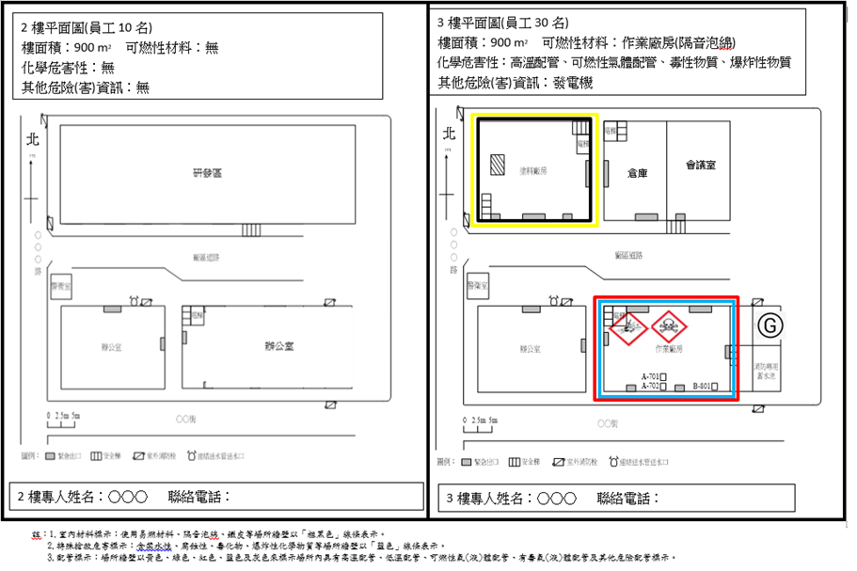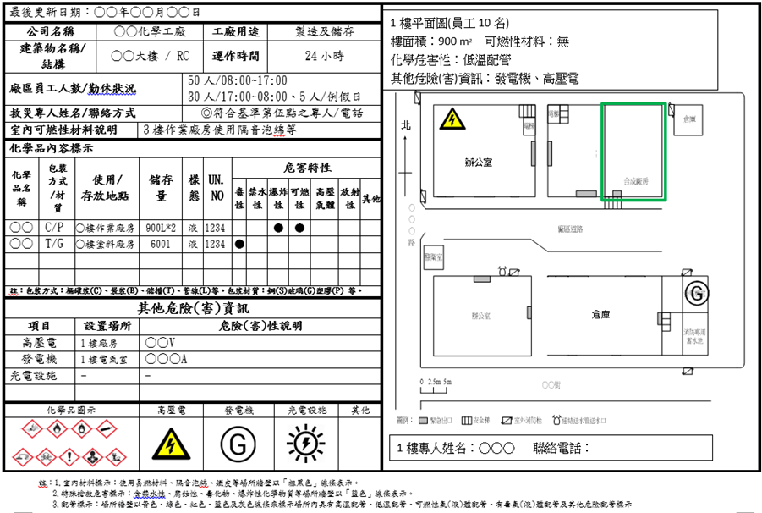 危害辨識卡H-CARD

廠區平面配置圖及危害辨識卡H-CARD可分別繪製或合併繪製

**※註：上開附件表單範例僅供參考，內容請依場所實際人員職掌或裝備現況等情形詳實填列。**